
جامعة ميدأوشن
كلية الإعلام والتسويق
بكالوريوس الإعلام الرقمي

خطة بحثية مقدمة لدرجة البكالوريوس في الإعلام الرقمي
"دور الترند الرقمي في توجيه الرأي العام لدى الشباب السعودي في منطقة الرياض :
دراسة ميدانية على مستخدمي منصات التواصل الاجتماعي"

إعداد: ايمان احمد سعيد
الرقم الأكاديمي: 213001095
إشراف:
د. توفيق عمري

2026

Midocean University
College of Media and Marketing
Bachelor of Digital Media

A Research Proposal Submitted in Partial Fulfillment of the Requirements for the Bachelor of Digital Media
"The role of digital trends in shaping public opinion among Saudi youth-RIYADH: A field study on social media users
"

Prepared by: iman ahmed saeed
ID: 213001095

Supervised by:
Dr. Tewfik amri
2026

شكر وتقدير

"أجد من الواجب عليّ وأنا أتم هذا الجهد المتواضع، أن أتقدم بخالص الشكر والامتنان إلى معلمي الفاضل الدكتور توفيق عمري، الذي لم يبخل عليّ بوقته ولا بعلمه. لقد كان لتوجيهاته الإرشادية والأكاديمية دوراً أساسياً في تذليل الصعاب المعرفية التي واجهتها، فله مني كل التقدير والاحترام على ما قدمه لي من دعم ومساندة طوال فترة إعداد البحث."

إهداء

إلى نبع الحنان، ومنبع الرضا، ومن أرى الدنيا من خلال دعواتها.. إلى أمي الغالية، التي كانت وما زالت الدافع الأول لكل نجاح.

إلى أخواتي، عزوتي ومصدر قوتي، من دعموني بكل حب وصبر.

إلى رفيق دربي، الذي شاركني الطموح ، إلى زوجي العزيز، شكراً لكونك اليد التي تمسك بي حينما يشتد الطريق.
الى زملاء العمل الذين ساعدوني في تخصيص وقت لي لمتابعة دراستي والتغطية عني بالعمل

وفي المقام الأخير وبكل فخر، أهدي هذا النجاح إلى صديقة الدرب الوفية صابرين ، التي كانت الجندي المجهول في مسيرتي، والدور الأساسي والدافع الأول لاستكمال دراستي الجامعية التي شاركتني طريق الدراسة وذللت لي الصعاب ، شكراً لأنكِ كنتِ الكتف الذي استندتُ عليه، والقلب الذي لم يتوقف عن تشجيعي .

إليكم جميعاً.. أهدي ثمرة هذا الجهد المتواضع.

إيمان

ملخص البحث (Abstract):

جاءت هذه الدراسة تحت عنوان دور الترند الرقمي في توجيه الرأي العام لدى الشباب السعودي في منطقة وتسعى هذه الدراسة إلى استكشاف وتحليل الدور الذي يلعبه "الترند الرقمي" في تشكيل وتوجيه اتجاهات الرأي العام لدى الشباب السعودي في منطقة الرياض عبر منصات التواصل الاجتماعي. تنطلق الدراسة من فرضية مفادها أن المواضيع الأكثر تداولاً تتجاوز كونها ظواهر تقنية لتصبح أدوات ضاغطة تشكل أولويات الشباب نحو القضايا المختلفة . تعتمد الدراسة على المنهج الوصفي، وتستخدم استمارة الاستبيان كأداة لجمع البيانات من عينة قوامها (40) مبحوثاً من منطقة الرياض من اعمار مختلفة وبيئات مختلفة . وتستند الدراسة إلى نظرية "ترتيب الأولويات" و"حلزونية الصمت "لفهم آليات التفاعل مع الترند والنتائج المترتبة عليه وقد اثبتت نتائج الدراسات التي تم التوصل إليها أن (82%) من الأفراد يستخدمون المنصات الرقمية اكثر من 4 ساعات بشكل يومي، وهذا يدل على مدى انتشار تلك المنصات وكيفية تأثيرها في حياة الناس وآرائهم.
وبالنسبة لمتابعة الترندات الرقمية، أظهرت النتائج أنه (59%) منهم دائمًا يتابع هذه الترندات، وفي نفس الوقت أكد (12%) أن هذه الترندات لديها تأثير على آرائهم ومواقفهم بنسب متفاوتة. كما أن هناك (75%) من المشاركين يعتبرون أن الترند الرقمي له دور أساسي في تشكيل الرأي العام في المجتمعات الشابة يوكد ذلك تأثير الترند الفعلي على الرأي العام .
وعلى مستوى الثقة في استخدام الترندات، تبين أنه (10%) من أفراد العينة يثقون أحياناً بالرسالة المرتبطة بالمحتوى الرائج، بينما (90%) أكدوا على أنهم يقومون برصد الحقائق قبل أن يتخذوا موقف من أي رأي. وأخيراً أن (84%) كانوا على قدر من الوعي عن احتمالية وجود معلومات كاذبة قد تنتشر توضح هذه النسب الوعي الكبير الذي يملكه المستخدمون حيث ان ثقتهم ليست كبيرة بالترند وانهم بالقدر الكافي من الوعي لتأكد من المعلومات المنتشرة.

فهرس المحتويات
المقدمة |  | 7
الإطار المنهجي
1 | موضوع الدراسة وإشكاليتها | 9
1-1 | الإشكالية | 9
1-2 | فرضيات الدراسة | 9
1-3 | أسباب اختيار الموضوع واهمية الدراسة | 10
1-4 | أهمية الدراسة | 10
1-5 | أهداف الدراسة | 10
1-6 | تحديد المفاهيم والمصطلحات | 11
1-7 | الدراسات السابقة | 12
1-8 | المقاربة النظرية | 15
2 | الإجراءات المنهجية | 17
2-1 | منهج الدراسة | 17
2-2 | نوع الدراسة | 18
2-3 | أداة جمع البيانات | 19
2-4 | مجالات الدراسة | 20
الإطار التطبيقي
تمهيد |  | 22
تحليل الدراسة وتفريغ البيانات |  | 23
نتائج الدراسة |  | 39
توصيات |  | 40
خاتمة |  | 42
المراجع |  | 44
الملاحق |  | 48

مقدمة:

تُعد المملكة العربية السعودية من المجتمعات الأكثر حيوية في مجال المعلوماتية الرقمية، حيث تمثل السوشال ميديا الميدان الأول لتداول الأفكار وصناعة الاتجاهات. وفي ظل التحولات المتسارعة التي تشهدها المملكة، برزت ظاهرة "الترند الرقمي" كمحرك رئيسي للاهتمامات المجتمعية، حيث لم يعد "الترند" مجرد انعكاس لحظي لما يتداوله المستخدمون، بل تحول إلى سلطة قوية قادرة على توجيه الرأي العام. وبما أن الشباب يمثلون الشريحة الأكثر استهلاكاً وتفاعلاً مع هذه المنصات، فإن دراسة مدى تأثرهم بهذه الموجات الرقمية تعد ضرورة علمية لفهم كيفية تشكل الوعي الجمعي في العاصمة الرياض، بوصفها مركزاً للنشاط الرقمي والثقافي وتضم هذه الدراسة إطارين وهما :

أولا :الإطار المنهجي
يحتوي على إشكالية وأسباب اختيار الموضوع وأهداف الدراسة أهمية الدراسة ومن ثم عرض الدراسات السابقة ونوع الدراسة المستخدمة في البحث ومجتمع البحث واختيار نظرية الدراسة ("ترتيب الأولويات" و"حلزونية الصمت") وأدوات جمع البيانات (الاستبيان ) ثم مجالات الدراسة

ثانيا : الاطار التطبيقي
يتمثل في نتاج الاستبيان وتفسير الأرقام والخروج بنتائج عامة .

الإطار المنهجي

الإطار المنهجي
أولا: الإطار المنهجي للدراسة :
1-موضوع الدراسة وإشكاليتها :
1-1-الأشكالية:
إن المملكة العربية السعودية تعتبر من المجتمعات الأكثر حيوية في مجال المعلوماتية الرقمية، حيث يشكل استخدام الإنترنت نسبة تتجاوز 98% من عدد السكان، معظمهم من فئة الشباب. وفي ظل هذا التدفق المعلوماتي، أصبح "الترند" (Trend) ظاهرة تسيطر على المشهد الإعلامي الحديث.
من خلال مشاهداته يرى الباحث أن "الترند" لم يعد مجرد أداة لتتبع الأحداث والمعلومات، بل أصبح أداة "اجتماعية قوية" وقادرة على التحكم باتجاهات الرأي العام وموضوعات القضايا، سواء كان ذلك عبر إثارتها من العدم أو خفاء أهميتها أمام الرأي العام. والمشكلة هنا تتصل بتعرض الشباب السعودي، كأكبر شريحة مستهلكة للتوجه نحو الترندات، لضغط "الموجة الرقمية"، مما قد يترتب عليه انحيازه ل رأي معين أو تأثره بالقضايا الوطنية والاجتماعية ويستخدم الترند وسيلة تسويقية قوية جدا , وفي محاولة فهم العلاقة بين المتغيرات حيث تهدف الدراسة إلى فهم العلاقة بين تكرار الترند "variable independent" وبين مستوى " الاقتناع وتبني المواقف" لدى الشباب السعودي، "variable dependent"، مع الأخذ في الاعتبار المتغيرات الوسيطة مثل نوع المنصة، وكذلك دور المؤثرين.
- تساؤلات الدراسة:
• السؤال الرئيسي: ما هو دور "الترند الرقمي" في بناء توجهات الرأي العام لدى الشباب السعودي في منطقة الرياض ؟
- أسئلة فرعية:
• ما هي دوافع الشباب السعودي في منطقة الرياض لتتبع الترند (دوافع إعلامية، اجتماعية، أم ترفيهية)
- ماهي الإشباعات المحققة من تتبع الترند

1-2- فرضيات الدراسة :
الفرضية الأولى: توجد علاقة طردية ذات دلالة إحصائية بين "الثقة في المؤثرين" وبين سرعة تبني الرأي الناتج من الترند.
الفرضية الثانية: الشباب السعودي يميل إلى مسايرة الترندات التي تتوافق مع "الهوية الوطنية" بشكل أسرع من الترندات العالمية.
- الفرضية الثالثة: توجد فروق ذات دلالة إحصائية في درجة التأثير تعزى لنوع المنصة، حيث يتفوق (TikTok) في التأثير السلوكي و(X) في التأثير الفكري.

1-3- أسباب اختيار الموضوع
- موضوعية: الحاجة لضبط المجال الرقمي السعودي وفهم آليات صناعة "الرأي العام الرقمي" لحمايته من الاختراق أو التوجيه السلبي وتوجيه لاستخدامات إيجابية من جميع النواحي .
- أسباب علمية: سد الفجوة في المكتبة العربية التي تحتاج لدراسات ميدانية حديثة في (2026) تواكب التطورات في خوارزميات الذكاء الاصطناعي التي تصنع الترند.
- أسباب ذاتية: اهتمام الباحث المتخصص بالإعلام الرقمي برصد التغير في "سيكولوجية الجماهير الرقمية" داخل المملكة.

1-4 أهمية الدراسة
- الأهمية العلمية: تقديم النموذج النظري لتفسير كيفية تحويل "الوسم" إلى "سلوك اجتماعي".
- الأهمية العملية: مساعدة المسؤولين على الاتصال الاساسي في السعودية على فهم كيفية "ركوب موجة الترند" (Trend jacking) لتمرير الرسائل التوعوية والوطنية بإيجابية.

1-5- أهداف الدراسة
- تحديد "سمات المحتوى" الذي يمتلك فرصة أكبر للتحول إلى ترند مؤثر في السعودية.
- قياس مستوى الوعي ل الشباب تجاه المحتويات الرائجة.
- الكشف عن دور "الغرف المغلقة" (Echo Chambers) في تعزيز الرأي الواحد عبر الترند.

1-6- تحديد المفاهيم والمصطلحات
- الترند (Trend):
  - لغوياً: ميل أو اتجاه عام¹ .
  - إجرائياً: يعرفه الباحث بأنه المحتوى الرقمي (نص، فيديو، وسم) الذي يحقق أعلى تفاعل في زمن قياسي قصير جدا على منصات التواصل داخل النطاق الجغرافي السعودي.
- الرأي العام الرقمي: هو محصلة وجهات النظر أراء المعبر عنها رقمياً من قبل مستخدمي الإنترنت تجاه قضية جدلية تهم الشأن المحلي. ^{.4 2.}
1-7-الدراسات السابقة :
اولاً: الدراسات العربية
1. الدراسات المتعلقة بالسلوك والمراهقين
أظهرت دراسة شاش (2025) أن الترندات الإعلامية تؤثر بشكل واضح على سلوك المراهقين، حيث يتابعها 85.5% منهم بهدف الترفيه، بينما يعاني 62.5% من انخفاض في الاهتمام بالدراسة. كما بيّنت النتائج تأثيرها على السلوك والمفردات بنسبة 86%، مع وجود علاقة ذات دلالة إحصائية بين متابعة الترندات والسلوك الاجتماعي والنفسي. ⁵
وفي السياق نفسه، تناولت دراسة الفريق البحثي لجمعية الاجتماعيين العمانية (2020) أثر وسائل التواصل الاجتماعي على تنشئة الأطفال والمراهقين، حيث أظهرت أن 91.7% يستخدمونها للترفيه و88.6% للبحث عن المعلومات. كما كشفت عن تأثيرات إيجابية تعليمية (76%)، إلى جانب آثار سلبية مثل الإدمان والقلق والاكتئاب والعزلة الاجتماعية وتفكك الروابط الأسرية. ⁶

1 لمعجم الوسيط أو قاموس أكسفورد (Oxford English
^{Dictionary)،}
2حسين، فتحي (2012). الرأي العام الإلكتروني. دار النشر للجامعات، القاهرة. (يركز على أنه محصلة آراء مستخدمي الإنترنت حول القضايا العامة).
3 عدوي، عبد الله محمود (2022). "التحولات في تشكيل الرأي العام في ضوء ملكية وسائل الاتصال الرقمية". المجلة الدولية للاتصال الاجتماعي.
4 Wang (2019). الذي يُعرّف الرأي العام الرقمي كـ "مجموع المعتقدات والمواقف والتعبيرات العاطفية للجمهور تجاه القضايا في البيئة الرقمية"
5 شاش، س. ر. (2025). الترندات الإعلامية في مواقع التواصل الاجتماعي وانعكاساتها على سلوك المراهقين: قضاء سوق الشيوخ في محافظة ذي قار أنموذجًا. مجلة الباحث، 44(4). https://doi.org/10.63797/bjh.v44i4.4594

2. الدراسات المتعلقة بتشكيل الرأي العام
أوضحت دراسة بن مخلوفي وآخرون (2024) أن وسائل التواصل الاجتماعي تلعب دورًا مباشرًا في تشكيل اتجاهات الشباب نحو القضايا العامة، خاصة لدى طلبة الجامعات.¹
.
كما بيّنت دراسة عبدالرحمن (2022) أن مواقع التواصل الاجتماعي أصبحت عنصرًا أساسيًا في تشكيل الرأي العام الإلكتروني، بل وتؤثر حتى على وسائل الإعلام التقليدية.2
كما توصلت دراسة عبدالله (2025) إلى أن وسائل التواصل الاجتماعي تعزز المشاركة السياسية وتسهم في تكوين الرأي العام الإلكتروني. 3
وفي السياق المحلي، أشارت دراسة العتيبي (2021) إلى أن الهاشتاق في تويتر يعد أداة فعالة في تشكيل الرأي العام في السعودية، حيث يبرز القضايا ويؤثر على مواقف المستخدمين.⁴
وأخيرًا، أوضحت دراسة الشمري (2020) أن الإعلام الجديد تفوق على الإعلام التقليدي في سرعة التأثير، وأن الترندات أصبحت أداة رئيسية في توجيه الرأي العام.⁵

1 بن مخلوفي، محمد، القالي، الهادي، & محمد، جافر. (2024). تأثير وسائل التواصل الاجتماعي في تشكيل الرأي العام حول العدوان على غزة. جامعة محمد بوضياف – المسيلة
2 عبدالرحمن، إسلام سعد عبدالله. (2022). اتجاهات النخبة المصرية نحو الرأي العام الإلكتروني ودور مواقع التواصل الاجتماعي في تشكيله. المجلة المصرية لبحوث الرأي العام، 21(4)، 703–744.
3 عبدالله، مصطفى علي. (2025). دور مواقع التواصل الإعلامي في تعزيز المشاركة السياسية للرأي العام الإلكتروني. مجلة كلية التربية، 61(2). https://doi.org/10.31185/eduj.Vol61.Iss2.4712
4 العتيبي، فهد. (2021). دور تويتر في تشكيل الرأي العام في السعودية. مجلة الدراسات الإعلامية.
5 الشمري، محمد. (2020). الإعلام الجديد وصناعة الرأي العام. دار النشر العربية.
ثانياً: الدراسات الأجنبية
1. تأثير وسائل التواصل على الصحة النفسية والسلوك

أشارت دراسة Naslund et al. (2020) إلى أن وسائل التواصل الاجتماعي تحمل تأثيرات مزدوجة، حيث توفر فرصًا للدعم الاجتماعي، لكنها قد تؤدي أيضًا إلى اضطرابات نفسية مثل القلق والاكتئاب.¹
كما أكدت دراسة Karim et al. (2020) أن الاستخدام المفرط يرتبط بمشكلات نفسية مثل العزلة الاجتماعية واضطرابات الأكل والتعرض للتنمر، خاصة لدى المراهقين.²

وفي مراجعة منهجية حديثة (2024)، تم تحليل 32 دراسة، وتبين أن وسائل التواصل تعزز التواصل العالمي، لكنها تسهم أيضًا في انتشار الأخبار المضللة والعزلة الاجتماعية والتأثيرات النفسية السلبية.³
.

¹ Naslund, J. A., Bondre, A., Torous, J., & Aschbrenner, K. A. (2020). Social media and mental health: Benefits, risks, and opportunities for research and practice. Journal of Technology in Behavioral Science, 5(3), 245–257. https://doi.org/10.1007/s41347-020-00134-x
² Karim, F., Oyewande, A. A., Abdalla, L. F., Ehsanullah, R. C., & Khan, S. (2020). Social media use and its connection to mental health: A systematic review. Cureus, 12(6), e8613. https://doi.org/10.7759/cureus.8613
³ The Impact of Social Media on Society: A Systematic Literature Review. (2024). ResearchGate
2. الدراسات النظرية وتفسير الظاهرة

عرّف Kaplan and Haenlein (2010) وسائل التواصل الاجتماعي بأنها منصات تفاعلية أحدثت تحولًا في عملية الاتصال، بينما أشار Castells (2012) إلى مفهوم "مجتمع الشبكات" الذي يوضح دور هذه الوسائل في تشكيل الحركات الاجتماعية والرأي العام.¹

كما أوضحت دراسة Vosoughi et al. (2018) أن الأخبار—سواء كانت صحيحة أو كاذبة—تنتشر بسرعة أكبر عندما تكون ذات طابع عاطفي، مما يعزز قوة الترند في التأثير.2

وفي سياق متصل، بينت دراسة Freberg et al. (2011) أن المؤثرين يلعبون دورًا رئيسيًا في تشكيل آراء الجمهور، خاصة عندما يتمتعون بالمصداقية.³

وأخيرًا، أثبتت دراسة Kramer et al. (2014) وجود ظاهرة "العدوى العاطفية"، حيث تنتقل المشاعر عبر المحتوى الرقمي وتؤثر على الحالة النفسية للمستخدمين.⁴
.

¹ Kaplan, A. M., & Haenlein, M. (2010). Users of the world, unite! The challenges and opportunities of social media. Business Horizons, 53(1), 59–68
2 Vosoughi, S., Roy, D., & Aral, S. (2018). The spread of true and false news online. Science, 359(6380), 1146–1151. https://doi.org/10.1126/science.aap9559
3 Freberg, K., Graham, K., McGaughey, K., & Freberg, L. (2011). Who are the social media influencers? Public Relations Review, 37(1), 90–92
4 Kramer, A. D. I., Guillory, J. E., & Hancock, J. T. (2014). Experimental evidence of massive-scale emotional contagion through social networks. Proceedings of the National Academy of Sciences, 111(24), 8788–8790
1-8 المقاربة النظرية
ستعتمد الدراسة على دمج نظريتين:
نظرية الأولويات (Agenda Setting): ¹
قدرة وسائل الإعلام على تحديد القضايا التي يراها الجمهور مهمة، من خلال إبرازها وتكرارها في المحتوى الإعلامي. الفكرة الأساسية
كلما ركزت وسائل الإعلام على موضوع معين:زاد اهتمام الناس به اعتبروه قضية مهمة
مثال:
إذا ركزت وسائل التواصل على:
قضية معينة (مثل حدث سياسي أو ترند)
→ يبدأ الناس بالحديث عنها
→ تتشكل اتجاهاتهم بناءً على هذا التركيز
مستويات نظرية الأولويات
.1 المستوى الأول (First-Level Agenda Setting)
- يحدد ما القضايا المهمة
- مثال: التركيز على قضية ترند
2. المستوى الثاني (Second-Level Agenda Setting)
- يحدد كيف نفكر في هذه القضايا (الترند)
- أي الصفات أو الزوايا (إيجابي / سلبي)

¹ نظرية الباحثين ماكسويل مكومبس -دونالد شو
McCombs, M. E., & Shaw, D. L. (1972). The agenda-setting function of mass media. Public Opinion Quarterly, 36(2), 176–187. https://doi.org/10.1086/267990
McCombs, M. (2004). Setting the agenda: The mass media and public opinion. Polity Press.
McCombs, M. E. (2014). Setting the agenda: Mass media and public opinion (2nd ed.). Polity Press.
Dearing, J. W., & Rogers, E. M. (1996). Agenda-setting. Sage Publications.
Scheufele, D. A., & Tewksbury, D. (2007). Framing, agenda setting, and priming: The evolution of three media effects models. Journal of Communication, 57(1), 9–20. https://doi.org/10.1111/j.1460-2466.2006.00326.x
نظرية الصمت ¹
الناس يميلون إلى إخفاء آرائهم إذا اعتقدوا أنها غير مقبولة اجتماعيًا، خوفًا من العزلة أو الرفض. لتفسير لماذا يخشى الشباب معارضة "الترند " ويميلون لمسايرته لتجنب العزلة الرقمية.
الفكرة الأساسية:
تعتمد النظرية على 3 عناصر رئيسية:
1-الخوف من العزلة
الإنسان بطبيعته يخاف من الرفض الاجتماعي
2-إدراك رأي الأغلبية
الناس يراقبون ما هو الرأي السائد في المجتمع
3-السكوت أو التعبير
إذا وافق رأيهم الأغلبية → يعبرون عنه
إذا خالفها → يلتزمون الصمت
ماذا سميت "دوامة"؟
لأنها تعمل بشكل دائري:
رأي معين يظهر كأغلبية الناس المخالفون يسكتون فيبدو أن الرأي السائد أقوى فيصمت عدد أكبر→ وهكذا تتكوّن "دوامة الصمت"
مثال بسيط
إذا كان هناك ترند قوي على وسائل التواصل:
أغلب الناس يؤيدونه وشخص لديه رأي مخالف غالبًا:لن يعبّر عن رأيه أو قد يغيّر رأيه
→ خوفًا من:الهجوم - التنمر -الإقصاء
علاقتها بالسوشال ميديا

¹ نظرية إليزابيث نويل نيومان Noelle-Neumann, E. (1974). The spiral of silence: A theory of public opinion. Journal of Communication, 24(2), 43–51.
Noelle-Neumann, E. (1984). The spiral of silence: Public opinion—Our social skin. University of Chicago Press.
Griffin, E. (2012). A first look at communication theory (8th ed.). McGraw-Hill

في العصر الرقمي:
- الترندات والهاشتاقات تحدد "الرأي السائد" والتعليقات والهجوم قد تزيد الخوف
- البعض يفضل: الصمت أو مسايرة الأغلبية
أهمية النظرية في الدراسة
تفيدك في تفسير:
- لماذا يتبع الشباب الترندات - لماذا لا يعارضونها -كيف يتشكل الرأي العام على السوشال ميديا
تتكامل نظرية ترتيب الأولويات مع نظرية دوامة الصمت في تفسير تأثير الترند على الرأي العام، حيث تركز الأولى على دور الإعلام في تحديد القضايا التي يراها الجمهور مهمة من خلال إبرازها وتكرارها، بينما تفسر الثانية سلوك الشباب تجاه هذه القضايا، إذ يميلون إلى الصمت إذا شعروا أن آراءهم تخالف الرأي السائد خوفًا من العزلة الاجتماعية. وبذلك تسهم النظريتان معًا في فهم كيفية تشكل الرأي العام في البيئة الرقمية، خاصة في ظل انتشار الترندات التي تحدد أولويات النقاش وتؤثر على حرية التعبير لدى الشباب.

2- الإجراءات المنهجية
2-1: منهج الدراسة
اعتمدت هذه الدراسة على المنهج الوصفي المسحي ¹
باعتباره المنهج الأكثر ملاءمة لطبيعة موضوع البحث، والذي يهدف إلى دراسة الظواهر الاجتماعية والإنسانية كما هي في الواقع دون إجراء أي تدخل أو تغيير في متغيراتها. ويُعد المنهج الوصفي من المناهج العلمية الأساسية في البحوث الاجتماعية، حيث يُستخدم لوصف الظاهرة المدروسة وصفًا دقيقًا ومنهجيًا، من خلال جمع البيانات والمعلومات المتعلقة بها، ثم تحليلها وتفسيرها بطريقة علمية منظمة تساعد على فهم أبعادها المختلفة.
ويقوم هذا المنهج على رصد الظاهرة كما تحدث في بيئتها الطبيعية، مع التركيز على جمع الحقائق والبيانات المتعلقة بسلوك الشباب واتجاهاتهم وآرائهم، مما يتيح للباحث فرصة فهم الواقع الفعلي للظاهرة دون تدخل مباشر في تشكيلها. كما يتميز هذا المنهج بقدرته على تقديم صورة شاملة ودقيقة عن المجتمع أو الفئة المستهدفة بالدراسة، الأمر الذي يساعد في الوصول إلى نتائج يمكن الاعتماد عليها علميًا.

¹ Creswell, J. W. (2014). Research design: Qualitative, quantitative, and mixed methods approaches (4th ed.). SAGE Publications.
عبيدات، ذوقان، عبد الحق، كايد، & عدس، عبد الرحمن. (2012). البحث العلمي: مفهومه وأدواته وأساليبه. دار الفكر.
مكاوي، حسن عماد، & السيد، ليلى حسين. (2015). الاتصال ونظرياته المعاصرة. الدار المصرية اللبنانية.

وقد تم توظيف الأسلوب المسحي ضمن المنهج الوصفي في هذه الدراسة، وذلك من خلال استخدام أداة الاستبيان لجمع البيانات من أفراد العينة، حيث يُعد الاستبيان من الأدوات المناسبة لهذا النوع من المناهج، لما يوفره من إمكانية جمع معلومات كمية منظمة يمكن تحليلها إحصائيًا. ويساعد هذا الأسلوب في قياس اتجاهات الأفراد وسلوكياتهم نحو الظاهرة محل الدراسة، والكشف عن العلاقات بين المتغيرات المختلفة بطريقة علمية دقيقة.
كما يتيح المنهج الوصفي المسحي إمكانية دراسة مجتمع البحث دراسة شاملة من خلال اختيار عينة ممثلة له، مما يسهم في تعميم النتائج بدرجة مقبولة من الدقة العلمية، إضافة إلى قدرته على تفسير الظواهر الاجتماعية المعقدة وربطها بالعوامل المؤثرة فيها، وهو ما يجعله مناسبًا لموضوع الدراسة الحالي.

2-2- نوع الدراسة
تُعد هذه الدراسة من الدراسات الوصفية التحليلية ، حيث لا تقتصر على وصف الظاهرة محل البحث فقط، بل تتجاوز ذلك إلى تحليل البيانات التي يتم جمعها بهدف تفسير العلاقات بين المتغيرات المختلفة. وتركز الدراسات الوصفية التحليلية على دراسة الظواهر كما هي في الواقع، مع محاولة فهم أسبابها والعوامل المؤثرة فيها، مما يساعد على تقديم تفسير علمي دقيق وشامل لها.
ويتميز هذا النوع من الدراسات بأنه يجمع بين الوصف والتحليل في آن واحد، حيث يقوم الباحث أولًا بوصف الظاهرة محل الدراسة من خلال جمع البيانات المتعلقة بها، ثم ينتقل إلى تحليل هذه البيانات بهدف الكشف عن طبيعة العلاقة بين المتغيرات، مثل العلاقة بين استخدام وسائل التواصل الاجتماعي والسلوك أو الاتجاهات أو الرأي العام.
كما تُعد هذه الدراسة من الدراسات الميدانية، نظرًا لاعتمادها على جمع البيانات مباشرة من أفراد مجتمع الدراسة باستخدام أداة الاستبيان، مما يعكس الواقع الفعلي للظاهرة المدروسة. ويساعد هذا النوع من الدراسات في تقديم نتائج أكثر دقة وموضوعية، لأنه يعتمد على بيانات حقيقية يتم جمعها من الميدان، وليس على افتراضات نظرية فقط.
وبناءً على ذلك، فإن اختيار هذا النوع من الدراسات يتناسب مع أهداف البحث، حيث يهدف إلى فهم الظاهرة وتحليلها وربطها بالمتغيرات المختلفة، بما يسهم في تقديم صورة علمية متكاملة عنها.
وقد تم استخدام الأسلوب المسحي ضمن المنهج الوصفي، وذلك من خلال تطبيق أداة الاستبيان على عينة من مجتمع الدراسة، بهدف جمع البيانات بطريقة منظمة، تتيح للباحث تحليلها إحصائيًا واستخلاص النتائج بدقة وموضوعية. ويساعد هذا الأسلوب في الوصول إلى معلومات كمية يمكن الاعتماد عليها في اختبار الفرضيات ودراسة العلاقات بين المتغيرات المختلفة.
كما يتيح المنهج الوصفي إمكانية التعرف على خصائص مجتمع الدراسة، وتحديد الأنماط السلوكية السائدة، وقياس اتجاهات الشباب نحو الظاهرة المدروسة، الأمر الذي يسهم في تقديم تفسير علمي متكامل لها. وبناءً على ذلك، جاء اختيار هذا المنهج كونه الأنسب لتحقيق أهداف الدراسة والإجابة عن تساؤلاتها بطريقة علمية دقيقة.

عينة الدراسة المستخدمة
- نوع العينة: قصدية (Purposive Sample) الشباب المستخدم لسوشال ميديا في منطقة الرياض
- حجم العينة 40 مبحوث من الشباب السعودي في منطقة الرياض (18-45 عاماً)
2-3 -أدوات جمع البيانات
اعتمدت هذه الدراسة على الاستبيان الإلكتروني كأداة رئيسية لجمع البيانات، وذلك لملاءمته لطبيعة المنهج الوصفي المسحي، وقدرته على الوصول إلى عدد كبير من شباب المجتمع في وقت قصير وبتكلفة منخفضة، إضافة إلى سهولة تحليل البيانات التي يتم الحصول عليها منه بصورة كمية دقيقة ومنظمة. ويُعد الاستبيان من أكثر أدوات البحث استخدامًا في الدراسات الاجتماعية والإنسانية، نظرًا لما يوفره من إمكانية قياس اتجاهات الأفراد وسلوكياتهم وآرائهم بشكل مباشر.
وقد تم تصميم الاستبيان الإلكتروني بطريقة منظمة بحيث يتناسب مع أهداف الدراسة وتساؤلاتها، وتم تقسيمه إلى ثلاثة محاور رئيسية، لكل محور وظيفة محددة تسهم في تحقيق أهداف البحث.
المحور الأول: البيانات الأولية، ويهدف إلى جمع المعلومات الديموغرافية عن أفراد العينة، مثل العمر، والجنس، والمستوى التعليمي، وغيرها من البيانات التي تساعد في وصف خصائص مجتمع الدراسة.
المحور الثاني: عادات الاستخدام والتعرض للترند، ويهدف إلى التعرف على مدى استخدام أفراد العينة لوسائل التواصل الاجتماعي، وأنماط الاستخدام، ودرجة التعرض للترندات الإعلامية، والمنصات الأكثر استخدامًا، بما يساعد في فهم طبيعة التفاعل مع المحتوى الرقمي.
المحور الثالث: مقياس التأثير المعرفي والوجداني، ويهدف إلى قياس أثر الترندات ووسائل التواصل الاجتماعي على الجوانب المعرفية والوجدانية لدى أفراد العينة، مثل تشكيل المعرفة، وتكوين الاتجاهات، والتأثيرات النفسية والعاطفية الناتجة عن التعرض المستمر للمحتوى الرقمي.
وبذلك فإن الاستبيان الإلكتروني يمثل الأداة المناسبة لجمع البيانات في هذه الدراسة، نظرًا لقدرته على تحقيق أهداف البحث، وتوفير بيانات قابلة للتحليل الإحصائي تسهم في الوصول إلى نتائج دقيقة وموضوعية.

2-4-مجالات الدراسة
المجال المكاني: يقتصر المجال المكاني للدراسة على المملكة العربية السعودية، وبالتحديد منطقة الرياض، وذلك من خلال البيئة الرقمية.
⏱️ المجال الزماني
يتمثل المجال الزماني للدراسة في الفصل الدراسي الحالي، والذي يمتد من فبراير إلى أبريل 2026، وهو الإطار الزمني الذي تم خلاله جمع البيانات وتحليلها.
👤 المجال البشري
يتمثل المجال البشري للدراسة في فئة الشباب السعودي في منطقة الرياض، الذين تتراوح أعمارهم ضمن الفئة المستهدفة، ويستخدمون منصات التواصل الاجتماعي حيث تُعد هذه الفئة الأكثر تفاعلًا مع المحتوى الرقمي والترندات الإعلامية، وبالتالي الأكثر ارتباطًا بموضوع الدراسة.

الإطار التطبيقي

1-1الإطار التطبيقي
تمهيد
يُعد الإطار التطبيقي أحد الأجزاء الأساسية في الدراسات العلمية، حيث يهدف إلى تحويل الجانب النظري من الدراسة إلى جانب تطبيقي يعتمد على جمع البيانات وتحليلها للوصول إلى نتائج دقيقة وموضوعية. وفي هذا الجزء من البحث، يتم عرض الإجراءات الميدانية(الاستبيان) التي اتبعها الباحث في تطبيق أدوات الدراسة، بما يضمن تحقيق أهداف الدراسة والإجابة عن تساؤلاتها.
كما يتناول الإطار التطبيقي أسلوب تحليل البيانات التي تم جمعها من أفراد العينة، باستخدام الأساليب الإحصائية المناسبة، بهدف تفسير النتائج والدراسات السابقة. ويُعد هذا الجزء خطوة مهمة في البحث العلمي، لأنه يوضح مدى تحقق الفرضيات أو التساؤلات التي قامت عليها الدراسة، ويعكس الواقع الفعلي للظاهرة محل البحث.
وبناءً على ذلك، يركز هذا الفصل على عرض البيانات وتحليلها وتفسيرها، بما يسهم في الوصول إلى نتائج علمية دقيقة يمكن الاعتماد عليها في فهم تأثير الترندات الإعلامية ووسائل التواصل الاجتماعي على سلوك الشباب والرأي العام

1-2- تحليل الدراسة وتفريغ البيانات:
المحور الأول :البيانات الشخصية

رسم بياني رقم (1) يوضح المبحوثين حسب متغير العمر .
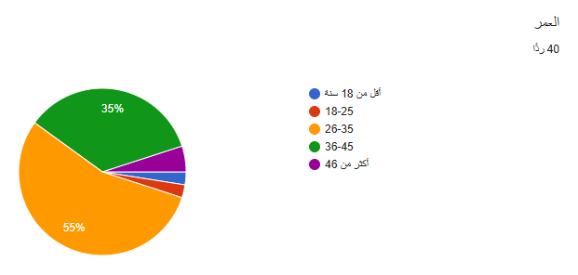

نلاحظ من خلال الرسم البياني أعلاه الذي يوضح المبحوثين حسب متغير السن, بأن الفئة ذات النسبة الأكبر هي فئة العينة التي تتراوح أعمارهم من (26الى 35) بنسبة 55% ,وتليها فئة الذين تتراوح أعمارهم من (36 الى 45 ) بنسبة 35% وباقي الفئات العمرية لا تتجاوز 5%
من خلال نتائج الرسم البياني رقم (1) نلاحظ الن الفئة العمرية (من 26 الى 35) تمثل الأغلبية في التوزيع وقد يرجع ذلك ان الشباب في هذه المرحلة يحبون الاطلاع على الترندات اكثر من غيرهم لاهتمامهم بما هو رائج حاليا واما الفئة العمرية بين (36-45) كانوا اكثر ثاني فئة مهتمة بما هو ترند بالوقت الحالي

رسم بياني رقم(2) توزيع عين الدراسة حسب حالتهم الاجتماعية

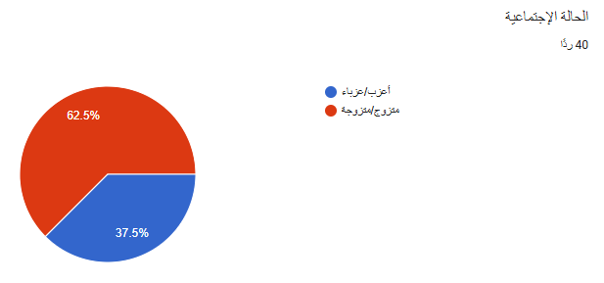

نلاحظ من خلال الرسم البياني رقم (2) ان نسبة المتزوجين/متزوجات اعلى حيث اخذ نسبة 62.5% بالمقابل الأعزب/عزباء نسبتهم 37.5%

رسم بياني رقم(3) توزيع عينة الدراسة حسب مستواهم التعليمي

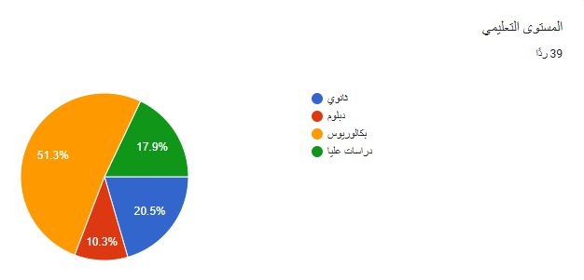

نلاحظ من خلال الرسم البياني رقم(3) الذي يمثل المستوى التعليمي للمبحوثين ,ومنه نجد أكثر نسبة تعود لخريجين البكالوريوس بنسبة 51.3% وتليها خريجين الثانوية بنسبة 20.5%
من خلال نتائج الرسم البياني (3) نلاحظ نسبة خريجين البكالوريوس اكبر نسبة وقد يعود ذلك لاهتمامهم بالجديد او الرائج قد يساعد على تكيفهم بسوق العمل مثلا بعد تخرجهم

رسم بياني رقم (4) توزيع عينة الدراسة حسب الجنس

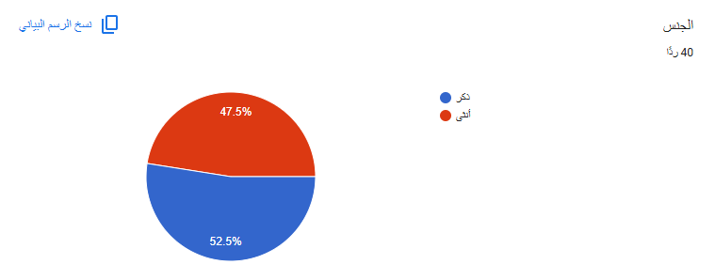

نلاحظ من خلال الرسم البياني رقم (4) ان 52.5% من فئة الذكور من مجمل العينة الدراسية ونسبة الاناث 47.5%
يفسر هنا ان الذكور الأكثر استخداما بين الشباب في مدينة الرياض وقد يرجع ذلك لاهتمام الذكور بالترندات اكثر من الإناث

رسم بياني رقم (5 ) عدد الاستخدام اليومي لسوشال ميديا

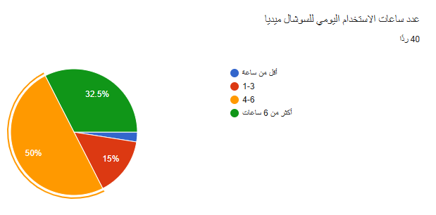

من خلال الرسم البياني رقم (5) نلاحظ نسبة مستخدمين السوشال ميديا من 4الى6 ساعات نسبة50% ونسبة 32.5 أكثر من 6ساعات و15% من ساعة الى 3 ساعات
نستنتج ان اغلب الشباب يستخدمون السوشال ميديا اكثر من 4 ساعات في اليوم وهي نسبة جدا كبيرة

رسم بياني رقم (6) المنصة الأكثر استخداما

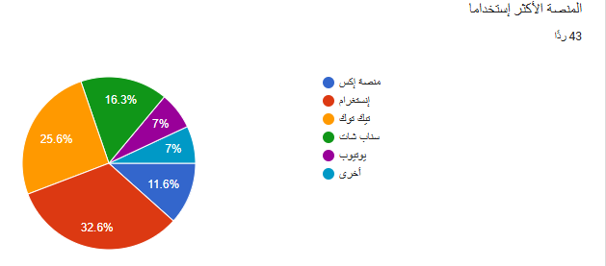

لوحظ في الرسم البياني رقم (6) ان 30%من المبحوثين يستخدمون منصة الانستغرام و 25% منهم منصة تيك توك 17.% سناب شات 12.5% منصة إكس وحاز اليوتيوب على اقل نسبة
نلاحظ ان اكثر منصتين يتم استخدمها هم الانستغرام وتيك توك قد يعود لا خوارزميات الخاصة بها حيث انها اسرع من غيرها

رسم بياني رقم (7) توزيع العينة الأكثر متابعة لترندات بشكل يومي
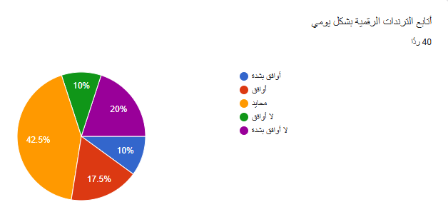

يوضح الرسم البياني رقم (7) ان 42.5% محايدين في متابعة الترندات بشكل يومي 20% لا يوفقون بشدة ,17.5% يوافقون ,وتساوت النسبة بين الذين لا يوافقون ويوافقن بشدة بنسبة 10%
نستنتج ان الاغلب محايدين في المتابعة اليومية لترندات قد يرج السبب ان متابعتهم فقط من باب التسلية دون إعطائها أهمية كبيرة ويليها الموافقون الذين قد يبحثون عن ماهو ترند حاليا

رسم بياني رقم (8) توزيع العينة حسب مشاركتهم في نشر الترندات
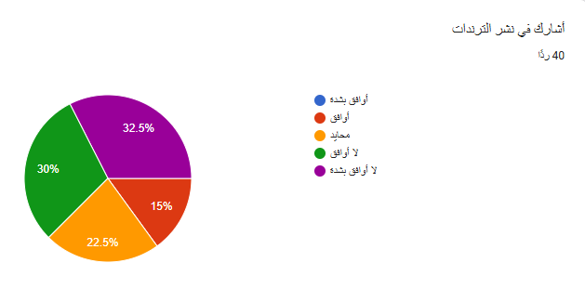

لوحظ في الرسم البياني رقم 8 ان نسبة من لا يوافقون بشدة 32.5% و نسبة الذين لا يوافقن 30% والمحايدين 22.5% والموافقون 15%
نسبة الذين لا يوافقون بشدة هي الأعلى أي ان اغلب الشباب لا يشاركون في نشر الترندات بشكل عام او محايدين

رسم بياني رقم (9) توزيع العينة حسب تأثير الترندات على رأيهم الاجتماعي
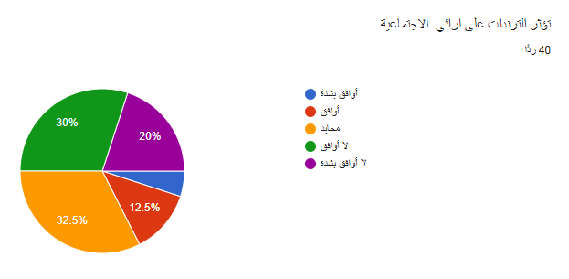

2.5

لوحظ في الرسم البياني رقم (8 ) ان نسبة المحايدين لتأثير الترندات على رائيهم الاجتماعي 32.5% و30% لا يوافقون و20% لا يوافقون بشدة والموافقون 12.5%
اغلب المبحوثين لا تأثر الترندات على ارئهم الاجتماعي حيث ان النسبة الأكبر حيادية او لايوافقون

رسم بياني رقم(10) نسبة ثقة المعينة بالمعلومات المنتشرة في الترند
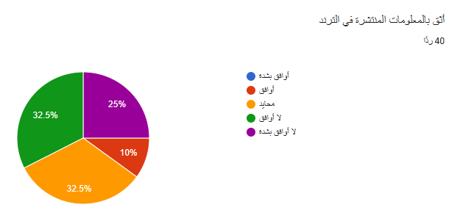

نلاحظ من خلال الرسم البياني ( 10) ان نسبة 32.5 % لا يوافقون على ثقتهم بالمعلومات المنتشرة في الترند وبنفس النسبة محايدين و25% لايوافقون بشدة و10%فقط وافقوا

نستنج وعي الشباب بعدم ثقتهم بالمعلومات المنتشرة في الترند حيث ان النسبة الأكبر لا يوافقون او حيادين .

رسم بياني رقم (11) نسبه تغير رأي العينة بسبب ترند

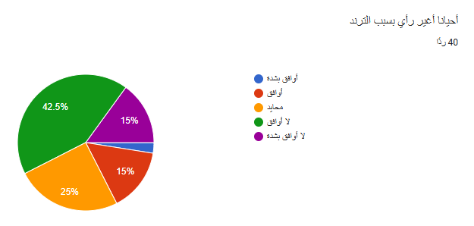

نلاحظ من خلال الرسم البياني رقم (11) نسبة تغير رأي العينة بسبب الترند حيث لم يوافق بنسبة 42.5% والمحايدين 25% وتساوت نسبة الموافقين والذين لا يوافقون بشدة بنسبة 12%
معظم الشباب لا تتأثر ارائهم بسبب الترند بنسبة عالية جدا

رسم بياني رقم(12) تؤثر الترندات على رأي العام

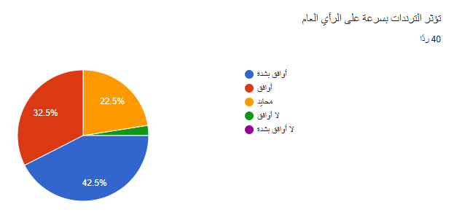

نلاحظ في الرسم البياني رقم (12) ان 42.5% يوافقون بشدة مدى تأثر الرأي العام بترندات و 32.5% يوافقون و22.5% محايدين
تشكل النسبة الأكبر جدا على مدى موافقة الشباب ان الترندات تؤثر فعلا على الرأي العام

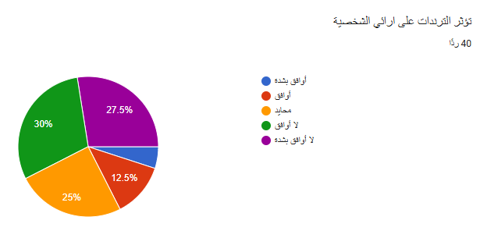
رسم بياني رقم (13) تؤثر الترندات على ارئي الشخصية

نلاحظ بالرسم البياني رقم(13) ان 30% من الشباب لا يوافقون على تأثر أراءهم الشخصية بالترندات و27.5% لا يوافقون بشدة و25% محايدين و 12.5% يوافقون
تشكل النسبة الأكبر عدم تأثر رائيهم الشخصي بالترندات

رسم بياني رقم(14) نسبة متابعة العينة للمؤثرين المرتبطين بالترند

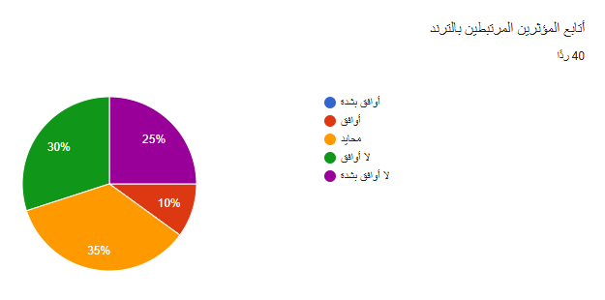

نلاحظ في الرسم البياني رقم (14) ان 35% محايدين في متابعتهم للمؤثرين المرتبطين بالترند و 30% لايوافقون و25% لا يوافقون بشدة و10% يوافقون
أي ان اغلب الشباب لا يتابعون المؤثرين المرتبطين بالترند

رسم بياني رقم (15) نسبة الذين يتحققون من المعلومات قبل التفاعل

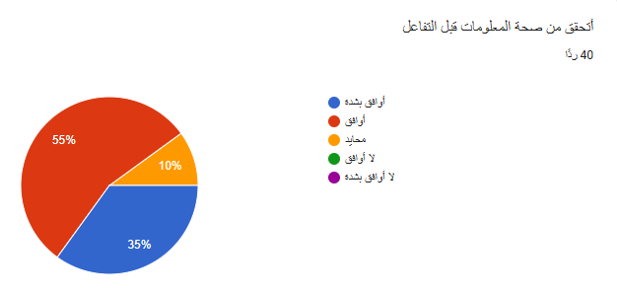

نلاحظ في الرسم البياني رقم (15) ان الشباب الذين يتحققون من المعلومات قبل التفاعل 55 % و35% يوافقون و10%محايدين
وهي نسبة جيدة ان الشباب لديهم الوعي الكافي بعدم التفاعل الا عند تحقق من صحة الترند مما يسهم في عدم انتشار المعلومات الغير صحيحة

رسم بياني رقم (16) نسبة شعور العينة بأن بعض الترندات مضللة

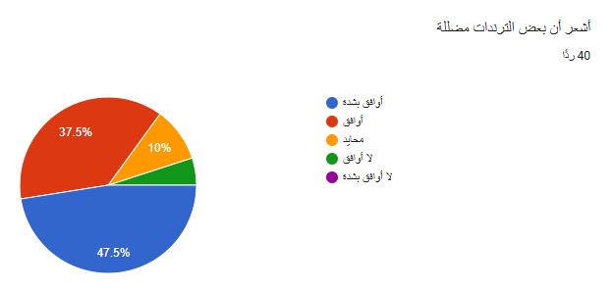

نلاحظ في الرسم البياني رقم (16) ان 47.5% يوافقون بشدة بأن بعض الترندات مضللة و37.5 يوافقون و10% محايدين
وهي نسبة ممتازة ان معظم الشباب لا يمشون وراء الترندات ويشعرون انها مضلله وان نسبة الموافقين 0%

النتائج :

توصلت الدراسة إلى مجموعة من النتائج المهمة التي عكست طبيعة علاقة الشباب السعودي بالترندات وتأثيرها على الرأي العام، ومن أبرزها:
أظهرت النتائج أن استخدام وسائل التواصل الاجتماعي عالي جدًا بين أفراد العينة، حيث يقضي أغلبهم أكثر من 4 ساعات يوميًا، مما يعكس مدى حضور العالم الرقمي في حياتهم اليومية.
اوضحت أن منصات مثل الإنستغرام وتيك توك هي الأكثر استخدامًا، وهو ما يشير إلى دور الخوارزميات السريعة والمحتوى القصير في انتشار الترندات.
كشفت الدراسة أن متابعة الترندات ليست بشكل دائم لدى الجميع، حيث جاءت نسبة كبيرة منهم في موقف حيادي، مما يدل على أن جزءًا من المتابعة يكون بدافع التسلية أكثر من كونه اهتمامًا فعليًا.
بينت النتائج أن أغلب الشباب لا يشاركون بشكل فعّال في نشر الترندات، مما يعكس دورهم كمستخدمين للمحتوى أكثر من كونهم صانعين له.
أظهرت الدراسة أن تأثير الترندات على الآراء الشخصية محدود نسبيًا، حيث أكد معظم المشاركين أنهم لا يغيرون آراءهم بسهولة بسبب الترند.
في المقابل، اتفق غالبية المشاركين على أن الترندات تؤثر بشكل واضح على الرأي العام، مما يشير إلى وجود تأثير غير مباشر وتراكمي.
بيّنت النتائج وجود مستوى مرتفع من الوعي لدى الشباب، حيث إن أغلبهم لا يثقون بشكل كامل بالمعلومات المنتشرة في الترندات، ويحرصون على التحقق منها قبل التفاعل.
كما أظهرت الدراسة أن نسبة كبيرة من المشاركين يدركون أن بعض الترندات قد تكون مضللة، وهو ما يعكس إدراكًا للمحتوى الرقمي.
وأخيرًا، تبين أن متابعة المؤثرين المرتبطين بالترند ليست مرتفعة، مما يدل على أن تأثير الترند لا يعتمد فقط على الأشخاص المؤثرين، بل على طبيعة المحتوى نفسه

التوصيات

توصيات الدراسة:
في ضوء النتائج التي وردت في الدراسة، وما تم معرفته من وعي عالي لدى الشباب السعودي تجاه ظاهرة "الترند " مع استمرار تأثيره التراكمي على الرأي العام، توصي الباحثة بما يلي:
أولاً: التوصيات الموجهة للمؤسسات الإعلامية والجهات الرسمية:
- تبني استراتيجيات "ظاهرة الترند" (Trend): ضرورة استثمار المواضيع الرائجة لتمرير الرسائل التوعوية والوطنية بطريقة تتناسب مع لغة العصر الرقمي، لضمان وصولها الفعال لفئة الشباب.
- تفعيل أدوات الرصد والتحقق: إنشاء وحدات رقمية متخصصة تابعة للجهات الإعلامية الرسمية لمراقبة "الترندات" المضللة وتفنيدها فورياً، للحد من تأثيرها السلبي على الرأي العام.
- دعم صناعة المحتوى الايجابي: تقديم حوافز ومنصات احتضان لصناع المحتوى الشباب الذين يقدمون مادة رقمية تجمع بين الجذب (الترند) وبين الهوية الوطنية والقيم المجتمعية.
ثانياً: التوصيات المتعلقة بالمستخدمين:
- إدراج الثقافة الرقمية في المناهج: توصي الدراسة بضرورة تعزيز مهارات "التربية الإعلامية" في التعليم العام والجامعي، لتمكين الشباب من امتلاك أدوات النقد والتحليل للمحتوى الرقمي الرائج.
- تشجيع المشاركة الرقمية الايجابية: تحفيز الشباب على عدم الاكتفاء بدور المتلقي، بل المساهمة في توجيه النقاشات العامة نحو قضايا التنمية والابتكار من خلال صناعة ترندات إيجابية.
ثالثاً: التوصيات الموجهة للباحثين والدراسات المستقبلية:
- دراسة تأثير خوارزميات الذكاء الاصطناعي: إجراء بحوث مستقبلية تركز على الجوانب التقنية للخوارزميات وكيفية تحكمها في ترتيب الأولويات الرقمية وتشكيل "غرف الصدى" (Echo Chambers).
- التوسع في دراسة "سيكولوجية الجماهير الرقمية": البحث في الدوافع النفسية والاجتماعية التي تجعل بعض الترندات "تنتشر كالنار في الهشيم" دون غيرها، مع التركيز على ظاهرة العدوى العاطفية عبر المنصات المرئية مثل (TikTok).
- دراسات مقارنة: إجراء دراسات ميدانية تقارن بين وعي الشباب في مختلف مناطق المملكة، لرصد مدى اختلاف تأثير الترند الرقمي باختلاف البيئات المحلية.

خاتمة

خاتمة
في ختام هذه الدراسة التي تناولت( دور الترند الرقمي في توجيه الرأي العام لدى الشباب السعودي في منطقة الرياض)، يتضح أن هذه الظاهرة (الترند) لم تعد مجرد ظاهرة عابرة أو محتوى ترفيهي مؤقت، بل أصبح عنصرًا مؤثرًا بشكل كبير في تشكيل النقاشات الاجتماعية والعلمية والسياسية والترفيهية وتحديد أولويات الاهتمام لدى فئة الشباب.

وقد أظهرت النتائج أن هناك حضورًا قويًا للمنصات الرقمية في حياة الشباب، حيث يقضون ساعات طويلة في متابعتها، مما يجعلهم عرضة دائمة للترندات . ورغم ذلك، كشفت الدراسة عن مستوى ملحوظ من الوعي، حيث لا يتبنى معظم الشباب الآراء المطروحة في الترند بشكل مباشر، بل يميلون إلى التحقق من المعلومات قبل التفاعل معها، وهو مؤشر إيجابي يعكس نضجًا فكريًا وإدراكًا لخطورة المعلومات المضللة.

ومن جهة أخرى، أكدت النتائج أن الترندات الرقمية تؤثر بشكل واضح على الرأي العام بشكل عام، حتى وإن لم يكن تأثيرها مباشرًا على الآراء الشخصية للأفراد، مما يدل على وجود تأثير تراكمي وغير مباشر يسهم في تشكيل الاتجاهات العامة داخل المجتمع.

وبناءً على ذلك، يمكن القول إن فهم آليات صناعة الترند وتأثيره أصبح ضرورة ملحّة، سواء للباحثين أو لصنّاع القرار أو حتى للمستخدمين أنفسهم، وذلك لتعزيز الاستخدام الواعي والإيجابي لهذه المنصات، والحد من التأثيرات السلبية المحتملة.

وأخيرًا، توصي الدراسة بضرورة إجراء المزيد من البحوث الميدانية المتعمقة، خاصة في ظل التطور السريع للبيئة الرقمية، لفهم أوسع وأدق لكيفية تشكل الرأي العام في العصر الحديث.

المراجع

1/لمعجم الوسيط أو قاموس أكسفورد (Oxford English Dictionary).

2/حسين، فتحي (2012). الرأي العام الإلكتروني. دار النشر للجامعات، القاهرة. (يركز على أنه محصلة آراء مستخدمي الإنترنت حول القضايا العامة).

3/ عدوي، عبد الله محمود (2022). "التحولات في تشكيل الرأي العام في ضوء ملكية وسائل الاتصال الرقمية". المجلة الدولية للاتصال الاجتماعي.

4/ Wang (2019). الذي يُعرّف الرأي العام الرقمي كـ "مجموع المعتقدات والمواقف والتعبيرات العاطفية للجمهور تجاه القضايا في البيئة الرقمية"

5/شاش، س. ر. (2025). الترندات الإعلامية في مواقع التواصل الاجتماعي وانعكاساتها على سلوك المراهقين: قضاء سوق الشيوخ في محافظة ذي قار أنموذجًا. مجلة الباحث، 44(4). https://doi.org/10.63797/bjh.v44i4.4594

6/ بن مخلوفي، محمد، القالي، الهادي، & محمد، جافر. (2024). تأثير وسائل التواصل الاجتماعي في تشكيل الرأي العام حول العدوان على غزة. جامعة محمد بوضياف – المسيلة

7/ عبد الرحمن، إسلام سعد عبد الله. (2022). اتجاهات النخبة المصرية نحو الرأي العام الإلكتروني ودور مواقع التواصل الاجتماعي في تشكيله. المجلة المصرية لبحوث الرأي العام، 21(4)، 703–744.

8/ عبدالله، مصطفى علي. (2025). دور مواقع التواصل الإعلامي في تعزيز المشاركة السياسية للرأي العام الإلكتروني. مجلة كلية التربية، 61(2). https://doi.org/10.31185/eduj.Vol61.Iss2.4712 .

9/ العتيبي، فهد. (2021). دور تويتر في تشكيل الرأي العام في السعودية. مجلة الدراسات الإعلامية.

10/ الشمري، محمد. (2020). الإعلام الجديد وصناعة الرأي العام. دار النشر العربية.

11/ Naslund, J. A., Bondre, A., Torous, J., & Aschbrenner, K. A. (2020).
Social media and mental health: Benefits, risks, and opportunities for research and practice. Journal of Technology in Behavioral Science, 5(3), 245–257. https://doi.org/10.1007/s41347-020-00134-x

12/ Karim, F., Oyewande, A. A., Abdalla, L. F., Ehsanullah, R. C., & Khan, S. (2020). Social media use and its connection to mental health: A systematic review. Cureus, 12(6), e8613. https://doi.org/10.7759/cureus.8613

13/ The Impact of Social Media on Society: A Systematic Literature Review. (2024). ResearchGate

14/Kaplan, A. M., & Haenlein, M. (2010). Users of the world, unite! The challenges and opportunities of social media. Business Horizons, 53(1), 59–68

15/ Vosoughi, S., Roy, D., & Aral, S. (2018). The spread of true and false news online. Science, 359(6380), 1146–1151. https://doi.org/10.1126/science.aap9559

16/ Freberg, K., Graham, K., McGaughey, K., & Freberg, L. (2011). Who are the social media influencers? Public Relations Review, 37(1), 90–92

17/ Kramer, A. D. I., Guillory, J. E., & Hancock, J. T. (2014). Experimental1 evidence of massive-scale emotional contagion through social networks. Proceedings of the National Academy of Sciences, 111(24), 8788–8790

18/نظرية الباحثين ماكسويل مكومبس -دونالد شو
McCombs, M. E., & Shaw, D. L. (1972). The agenda-setting function of mass media. Public Opinion Quarterly, 36(2), 176–187. https://doi.org/10.1086/267990
McCombs, M. (2004). Setting the agenda: The mass media and public opinion. Polity Press.
McCombs, M. E. (2014). Setting the agenda: Mass media and public opinion (2nd ed.). Polity Press.
Dearing, J. W., & Rogers, E. M. (1996). Agenda-setting. Sage Publications.
Scheufele, D. A., & Tewksbury, D. (2007). Framing, agenda setting, and priming: The evolution of three media effects models. Journal of Communication, 57(1), 9–20. https://doi.org/10.1111/j.1460-2466.2006.00326.x

19/نظرية إليزابيث نويل نيومان Noelle-Neumann, E. (1974). The spiral of silence: A theory of public opinion. Journal of Communication, 24(2), 43–51.
Noelle-Neumann, E. (1984). The spiral of silence: Public opinion—Our social skin. University of Chicago Press.
Griffin, E. (2012). A first look at communication theory (8th ed.). McGraw-Hill

20/ Creswell, J. W. (2014). Research design: Qualitative, quantitative, and mixed methods approaches (4th ed.). SAGE Publications.

21/عبيدات، ذوقان، عبد الحق، كايد، & عدس، عبد الرحمن. (2012). البحث العلمي: مفهومه وأدواته وأساليبه. دار الفكر.
22/مكاوي، حسن عماد، & السيد، ليلى حسين. (2015). الاتصال ونظرياته المعاصرة. الدار المصرية اللبنانية.

الملاحق

جامعة ميدأوشن
كلية الإعلام والتسويق
بكالوريوس الإعلام الرقمي

العنوان:
استمارة استبيان حول:
"دور الترند الرقمي في توجيه الرأي العام لدى الشباب السعودي في منطقة الرياض :
دراسة ميدانية على مستخدمي منصات التواصل الاجتماعي"

إعداد: ايمان احمد سعيد
الرقم الأكاديمي: 213001095
إشراف:
د. توفيق عمري

ملاحظة:
تحية طيبة، وبعد،،
بين أيديكم استبيان علمي يمثل جزءاً أساسياً من متطلبات نيل درجة البكالوريوس في[الإعلام الرقمي ]، ويهدف البحث إلى دراسة ( دور الترند الرقمي في توجيه الرأي العام لدى الشباب السعودي في منطقة الرياض)
إن مشاركتكم الصادقة وتقديم وجهة نظركم الواقعية هي الداعم الحقيقي لنجاح هذا البحث والوصول إلى نتائج تعكس الواقع بدقة. نود التأكيد على أن كافة البيانات والمعلومات التي ستدلون بها ستحاط بالسرية التامة، ولن تُستخدم إلا لأغراض البحث العلمي البحت.
مساهمتكم لن تستغرق أكثر من [3-5] دقائق، ولكن أثرها في إثراء مادة البحث كبير جداً.

أولاً: البيانات العامة:
الجنس:
☐ ذكر ☐ أنثى
العمر :
☐ أقل من 18 ☐ 18–24 ☐ 25–30 ☐ 31–35 ☐ أكثر من 35
المستوى التعليمي :
☐ ثانوي ☐ دبلوم ☐ بكالوريوس ☐ دراسات عليا
الحالة الاجتماعية :
☐ أعزب/عزباء ☐ متزوج/متزوجة
عدد ساعات الاستخدام اليومي:
☐ أقل من ساعة ☐ –3 ☐ 4–6 ☐ أكثر من 6
المنصة الأكثر استخداماً:
☐ تويتر ☐ إنستغرام ☐ تيك توك ☐ سناب شات يوتيوب ☐ أخرى
ثانياً :
حدد درجة موافقتك (أوافق بشدة – أوافق – محايد – لا أوافق – لا أوافق بشدة)
أتابع الترندات الرقمية بشكل يومي:
☐ أوافق بشدة ☐ أوافق ☐ محايد ☐ لا أوافق ☐ لا أوافق بشدة
أهتم بمعرفة ما هو الأكثر تداولاً:
☐ أوافق بشدة ☐ أوافق ☐ محايد ☐ لا أوافق ☐ لا أوافق بشدة
أشارك في نشر الترندات:
☐ أوافق بشدة ☐ أوافق ☐ محايد ☐ لا أوافق ☐ لا أوافق بشدة
أناقش الترندات مع الآخرين:
☐ أوافق بشدة ☐ أوافق ☐ محايد ☐ لا أوافق ☐ لا أوافق بشدة
تؤثر الترندات على آرائي الاجتماعية:
☐ أوافق بشدة ☐ أوافق ☐ محايد ☐ لا أوافق ☐ لا أوافق بشدة
تؤثر الترندات على قراراتي الشخصية:
☐ أوافق بشدة ☐ أوافق ☐ محايد ☐ لا أوافق ☐ لا أوافق بشدة
أتابع المؤثرين المرتبطين بالترند:
☐ أوافق بشدة ☐ أوافق ☐ محايد ☐ لا أوافق ☐ لا أوافق بشدة
أثق بالمعلومات المنتشرة في الترند:
☐ أوافق بشدة ☐ أوافق ☐ محايد ☐ لا أوافق ☐ لا أوافق بشدة
أتحقق من صحة المعلومات قبل التفاعل:
☐ أوافق بشدة ☐ أوافق ☐ محايد ☐ لا أوافق ☐ لا أوافق بشدة
أشعر أن بعض الترندات مضللة:
☐ أوافق بشدة ☐ أوافق ☐ محايد ☐ لا أوافق ☐ لا أوافق بشدة
تؤثر الترندات بسرعة على الرأي العام:
☐ أوافق بشدة ☐ أوافق ☐ محايد ☐ لا أوافق ☐ لا أوافق بشدة
أحياناً أغير رأيي بسبب الترند:
☐ أوافق بشدة ☐ أوافق ☐ محايد ☐ لا أوافق ☐ لا أوافق بشدة

والله ولي التوفيق

